BREVET BLANC N°2 – 3ème - EPREUVE DE MATHEMATIQUES - 12/05/2000
Durée : 2 heures

L’usage de la calculatrice est autorisé.
4 points sont attribués à la rédaction, à la présentation et à l’orthographe

Partie I : ACTIVITES NUMERIQUES (12 points)
EXERCICE 1 : (/3,5)
On pose : A= $\frac{7}{4}−\frac{3}{4}×\left(−\frac{1}{9}\right)$ ; B= et C=
Ecrire A et B sous la forme d’une fraction la plus simple possible et donner l’écriture scientifique de C. (On fera apparaître les étapes de chaque calcul).
EXERCICE 2 : (/3)
On pose : D= 3 + 2 – 5 et E= (2 – 3)²
1. Ecrire D sous la forme a où a et b sont des entiers et b le plus petit possible.
2. Ecrire B sous la forme a+b, où a et b sont des entiers relatifs.
EXERCICE 3 : (/4)
On considère l’expression :
E= 4x² – 81 + (x–3)(2x+9)
1. Développer et réduire E.
2. Factoriser : 4x² – 81, puis factoriser E.
3. Résoudre : (2x+9)(3x–12)=0.
EXERCICE 4 : (/ 3,5)
1. Résoudre le système suivant :
$\left\{\begin{matrix}\text{42}x+\text{80}y=\text{1514} \\ x+y=\text{27}\end{matrix}\right.$
2. Pour un concert de jazz, les places valent 42 F ou 80 F. Une association a acheté 27 places pour un montent de 1514 F.
Combien de places de chaque sorte l’association a–t–elle achetées ?

Partie II : ACTIVITES GEOMETRIQUES (12 points)

EXERCICE 1 : (/5)
Dans un repère orthonormal (O ;I ;J) tel que OI=OJ=1cm, on considère les points :
A(5 ; –3) B(11 ; 0) C(2 ; 3)
1. Faire une figure.
2. Démontrer que le triangle ABC est rectangle et isocèle en A.
3. Déterminer l’équation de la droite (AB) par la méthode de votre choix.

EXERCICE 2 : ( /4,5)

E  L’unité de longueur est le cm.  La figure ci-contre représente un cône de révolution de sommet S et de hauteur [SH].  On sait que la longueur de la génératrice de ce cône est SA=6 et que l’angle a pour mesure 60°. | 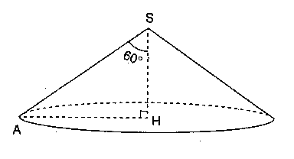
1. On rappelle que sin 60°= , cos 60°= et tan 60°= .
Montrer que la hauteur HS de ce cône est de 3 cm et que le rayon HA de son disque de base mesure 3 cm
2. a. Calculer le volume du cône sous la forme k×π ; k étant un nombre entier.
b. On coupe ce cône par un plan parallèle à la sa base et passant par le point H’ du segment [SH] tel que SH’=1.
En remarquant que le cône obtenu est une réduction du grand cône, calculer le volume du cône de révolution obtenu, arrondi au cm³.
EXERCICE 3 :(/2,5)
Le cube ci-dessous a des arêtes de 16 mm de longueur.
I et J sont les milieux respectifs des arêtes [CD] et [GH].
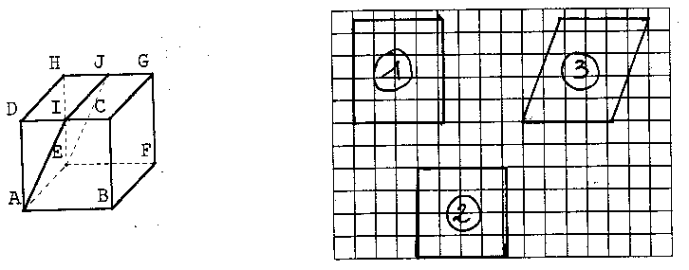
Quelle est, parmi les figures ci-dessus, celle qui représente en vraie grandeur le quadrilatère AIJE. Bien justifier la nature et les dimensions de ce quadrilatère.

Partie III : PROBLEME (12 points)

Les parties I, II, III sont indépendantes.

Dans tout le problème, les unités employées sont le cm, le cm² et le cm³.

Partie I S
On considère le solide représenté ci-
contre
- ABCDEFGH est un pavé droit de base
carrée ABCD avec AB = 1,5 cm et de hau-
teur AE = x cm.
- SEFGH est une pyramide régulière de
hauteur 4 cm.
On appelle V1 le volume du solide repré- H G
sente ci-contre.
--
1. Démontrer que V₁ = 2,25x .+ 3. E D F C

2. Le volume V₁ est-il proportionnel à la A
hauteur x? Justifier. B

Partie II
On considère des cylindres dont la base est un disque d'aire 3 cm² et dont la hauteur, variable, est notée x. On appelle V₂ le volume d'un tel cylindre.

1. Exprimer le volume V₂ en fonction de x.

2. Le volume V₂ est-il proportionnel à la hauteur x? Justifier.

Partie III
1. Dans un repère orthogonal (O, I, J) avec OI = 2 cm, OJ = 1 cm, construire
les représentations graphiques des fonctions V₁ et V₂
V₁ = 2,25x + 3 V₂ = 3x.
Pour les questions suivantes, on ne demande aucun calcul; les réponses doi-
vent être lues graphiquement. Vous devez laisser apparents les pointillés
nécessaires à la lecture et donner la réponse sur la copie.

2. Déterminer pour quelle valeur de x, V₁ = 7,5.
3. Pour quelle valeur de x, les 2 solides ont-ils le même volume? Quel est ce volume?
4. Pour quelles valeurs de x, V₁ est-il supérieur ou égal à V ?

